13. Akční členy – elektrické, pneumatické a hydraulické mechanismy
Jonáš Jarý a Šimon Šťastný
Definice
Akční člen (aktuátor) je zařízení, které převádí elektrický nebo jiný řídicí signál na fyzikální jev, například mechanický pohyb, sílu, tlak nebo jinou fyzikální veličinu.
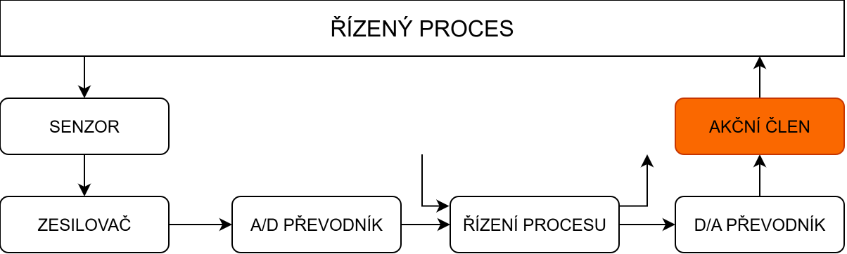
Blokový diagram řídícího systému

Rozdělení
Elektromechanické
- Převádějí el. energii na mechanický pohyb
- Výstupem může být rotační i lineární pohyb
- Typy
  - Stejnosměrné motory
    - Snadná změna otáček, pomocí změny napětí
    - Menší elektronika a nářadí, menší robotická zařízení…
  - Asynchronní motory
    - Stator vytváří rotující magnetické pole
    - Rotor se otáčí pomaleji než magnetické pole
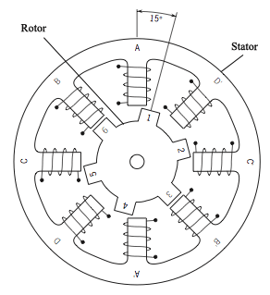
    - Spolehlivost, nízké nároky na údržbu
    - Čerpadla, dopravníky, robotika…
  - Synchronní motory
  - Krokové motory
    - pohyb definovaný počtem kroků
    - velmi přesné řízení polohy
    - CNC, robotika…
  - Servomotory
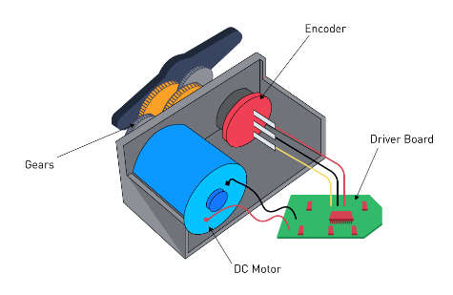
    - Zabudovaná zpětnovazební smyčka
    - řízení pomocí nastavení požadované polohy
    - robotika, automatizace, modelářství…
  - Piezoelektrické akční členy

Pneumatické
Využívají stlačený vzduch k pohybu akčního členu.
- Kompresory – generují tlak vzduchu pro pneumatické systémy
- Nasaje filtrovaný vzduch
- Stlačí vzduch
- Tlakové nádoby vyrovnávají tlak, filtrace/vysoušení
- Přidání mazacího oleje pro pneumatické prvky/chlazení
  - Bezpečnost – bezpečnostní ventil, manometr hlídá tlak
  - Typy:
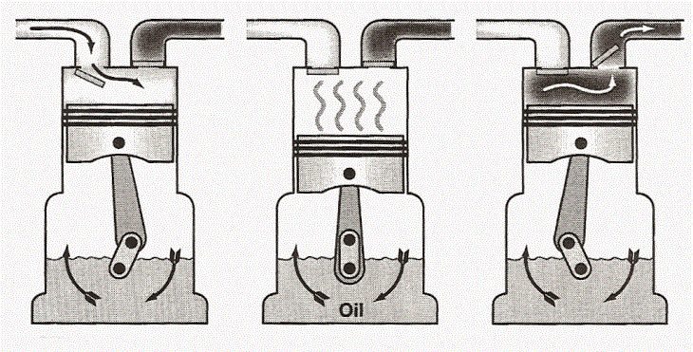
    - Pístové – vysoký tlak, pulsující průtok vzduchu
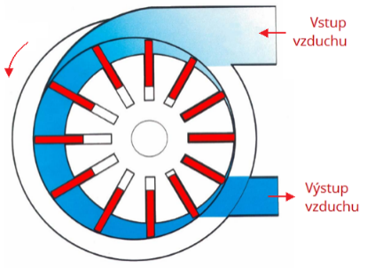
    - Lamelové – plynulý chod, nízké vibrace
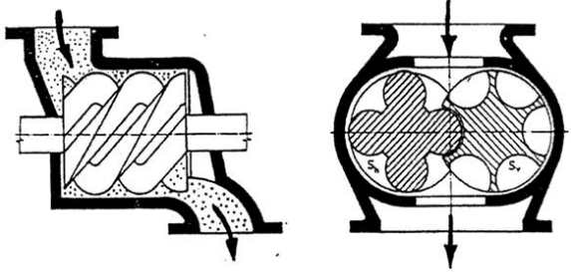
    - Šroubové – vzduch je stlačován dvěma šroubovými rotory, vysoký výkon, plynulý průtok, dlouhá životnost
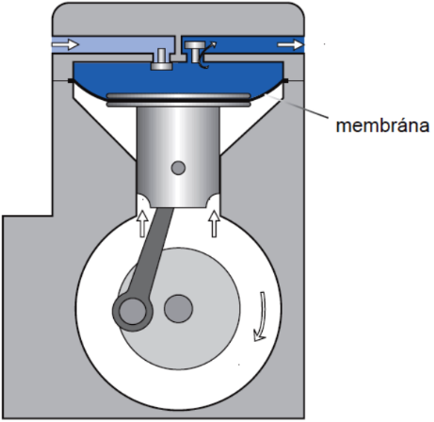
    - Membránové – čistý vzduch (sterilní prostředí), zdravotnictví
    - Turbínové – vysoké otáčky, vysoký objem vzduchu, nízký tlak, energetika, velké průmyslové systémy

- Ventily
  - Značení ventilů
    - 1. číslo počet kanálů / 2. číslo počet stavů
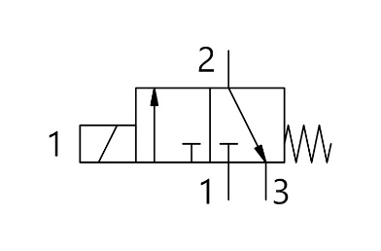
    - 3/2 ventil – 3 kanály a 2 stavy
  - Typy ventilů
    - Monostabilní – 1 stabilní poloha, obsahuje pružinu
    - Bistabilní – mezi stavy přepínán jedním z typů řízení
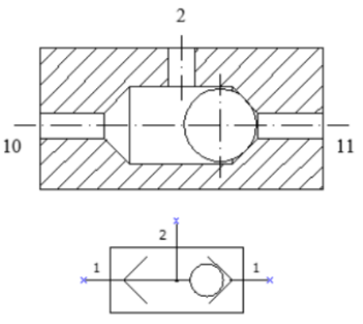
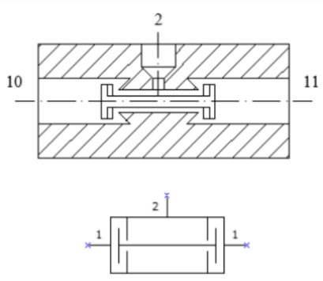
    - Logické – pneumaticky řízené logické funkce jako AND, OR
  - Typy řízení ventilů
    - Ruční
    - Pneumatické
    - Elektromagnetické – stykačové kombinace, časovače, spínače, PLC
- Mechanismy
  - Typy
    - Lineární
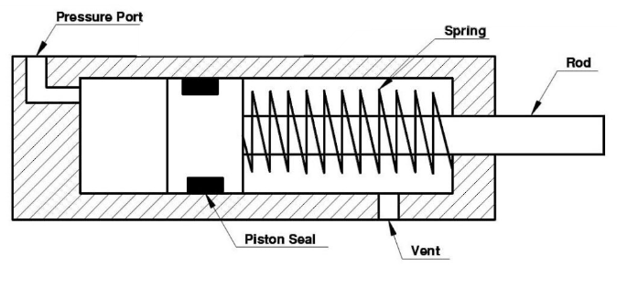
      - Jednočinné – vzduch působí na píst pouze v jednom směru, druhý směr realizován pružinou
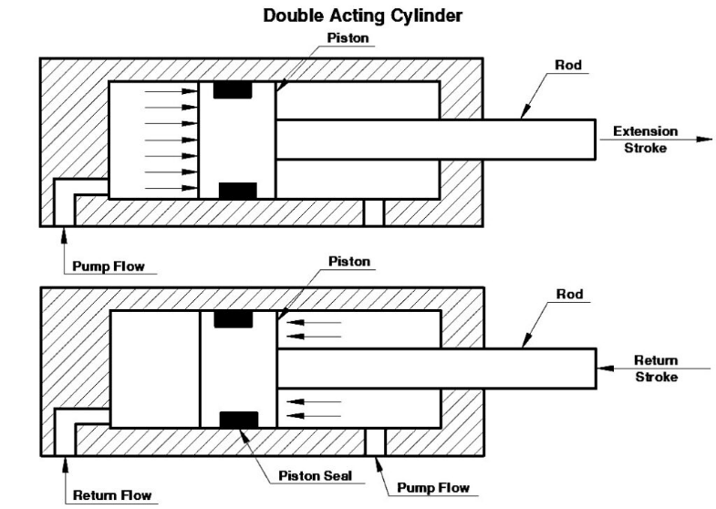
      - Dvojčinné – vzduch může působit na obě strany pístu
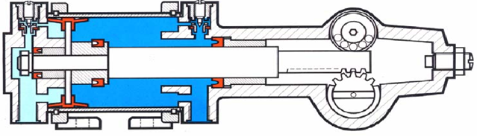
    - Kyvné
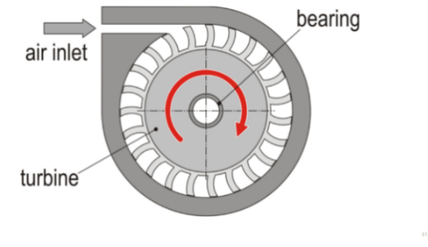
    - Rotační – podobají se kompresorům
Hydraulické
- Využívají tlak hydraulického oleje
- Lze dosáhnout velice vysokých výkonů a sil
- Složitější údržba
- Typy
  - Hydraulická čerpadla – vytváří tlak v hydraulickém systému
    - Zubová čerpadla – plynulý průtok, široké spektrum aplikací
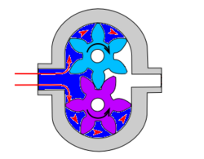
    - Pístová čerpadla – vysoký tlak, průtok nemusí být plynulý
    - Lamelová čerpadla – tichý chod, pracují při vysokých otáčkách
    - Peristaltická čerpadla (hadicová) – dávkování kapalin, zdravotnictví
  - Hydraulické písty – převod tlaku na lineární pohyb,
    - Jednočinné/dvojčinné
    - lisy, zvedáky, těžká technika
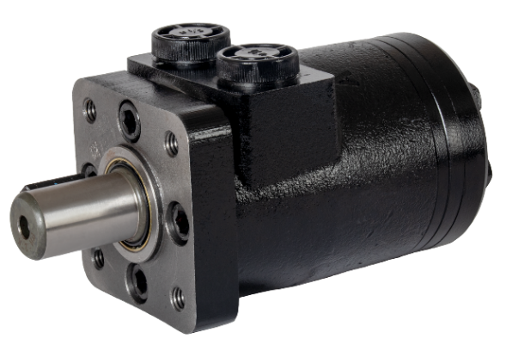
  - Hydraulické motory – převod tlaku na rotační pohyb
    - Opak systému hydraulických čerpadel
    - Průmyslová technika, dopravní systémy
  - Řízení – podobné jako v pneumatice, možnost zkombinovat s pneumatickým řízením
Speciální
- Speciální typy aktuátorů řízené např. světlem, magnetismem, teplem
Výhody/Nevýhody
Elektromechanické |  | Hydraulické |  | Pneumatické
Výhody | Nevýhody | Výhody | Nevýhody | Výhody | Nevýhody
vysoká přesnost, opakovatelnost, snadná integrace, dostupnost | závislost na zdroji el. energie, nebezpečí úrazu elektrickým proudem | veliká síla a výkon při malých rozměrech, rychlost reakce, spolehlivost, schopnost pracovat v extrémních podmínkách | nutnost vedení kapalin, ekologická závadnost minerálních olejů používaných v hydraulickém vedení | rychlost, ekonomická nenáročnost, ekologická nezávadnost | zpoždění mezi příjmem informací a pohybem akčního členu

